该文章由微信公众号文章搜索助手导出，点我免费下载
显瘦又保暖，这6款大衣才是你的秋冬首选！
原创 李粒粒 洪胖胖

2018-10-28


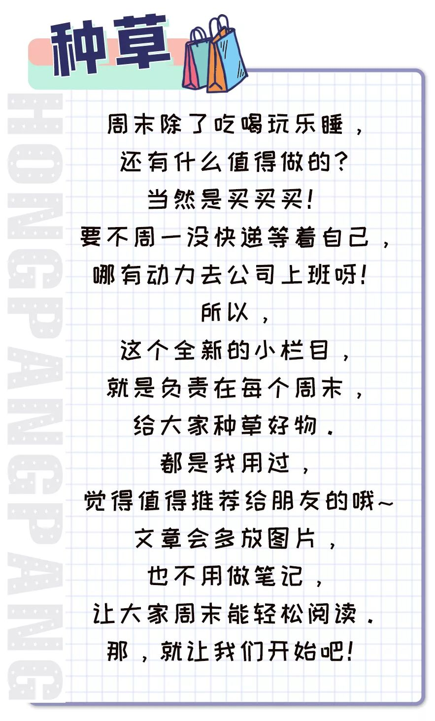

最近连广东都开始降温，
后台就被你们这群大宝贝的
留言炸了！





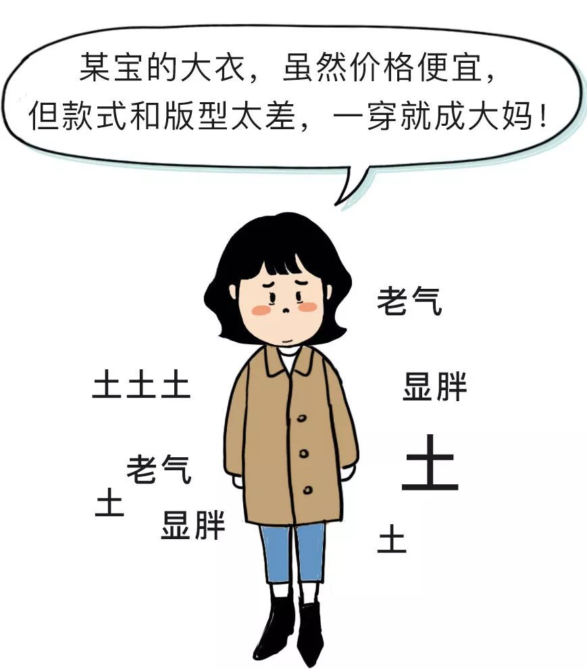



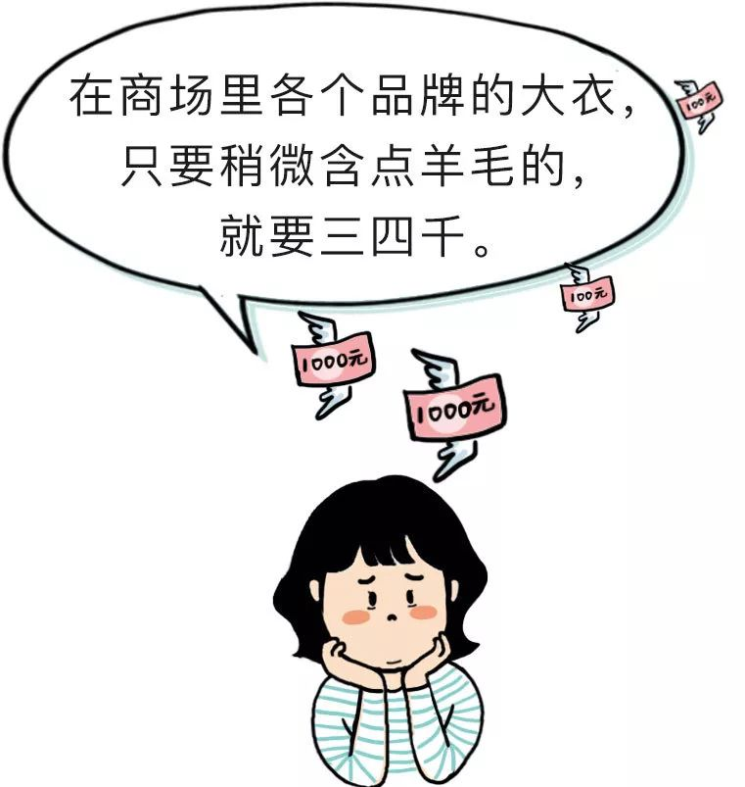







今天我要给大家推荐的好物，
是一个全球设计师平台，
叫ICY。
之前给我们的“不霸道女总裁”——
咪蒙做改造时，
才发现了它。
因为毕竟是给老板选衣服，
要注重质感，看起来显贵。
但是经费有限，
又不想给老板花太多钱。
所以你们知道有多难了吧！🤷‍♀️
（咪蒙：？？？？？）

ICY这个平台的优势就是，
能让大家用合适的价格，
买到高级的设计师款。
跟买手店比起来，
它真的性价比极高啊！
因为它直接合作
全球100多位设计师，
帮设计师品牌节省中间成本，
去掉不合理的溢价。
以前我们总说“小众设计师品牌”，
但ICY想做的是，
让设计师款从小众成为大众日常。

小伙伴们如果想买冬天的大衣，
真的挺推荐它家的，
版型，剪裁和面料都不用担心，
就看款式是不是喜欢的就好。
特别是最近有双11活动，
我还向品牌要了“洪胖胖专属价”，
（现在拍定金备注“洪胖胖”，
到双11就可以用洪胖胖专属价购买。）
价格超级优惠的！
一件好的大衣，
是秋冬最值得投资的单品了！



我自己就挑了20多件大衣。

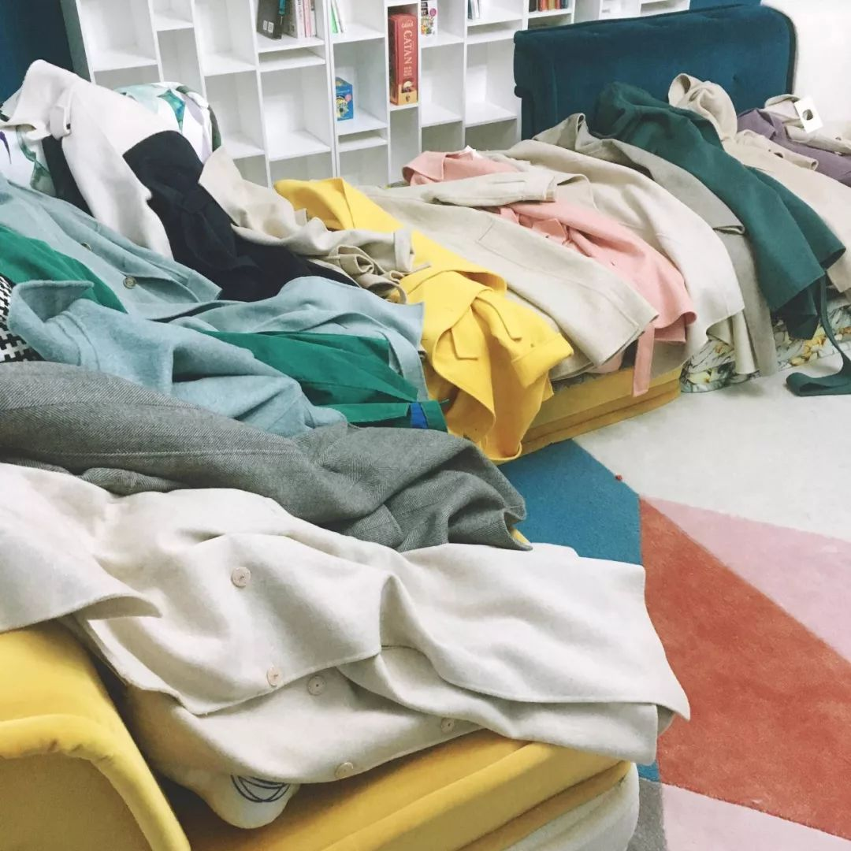

选出了下面👇这几件，
觉得最值得推荐给你们的哦~

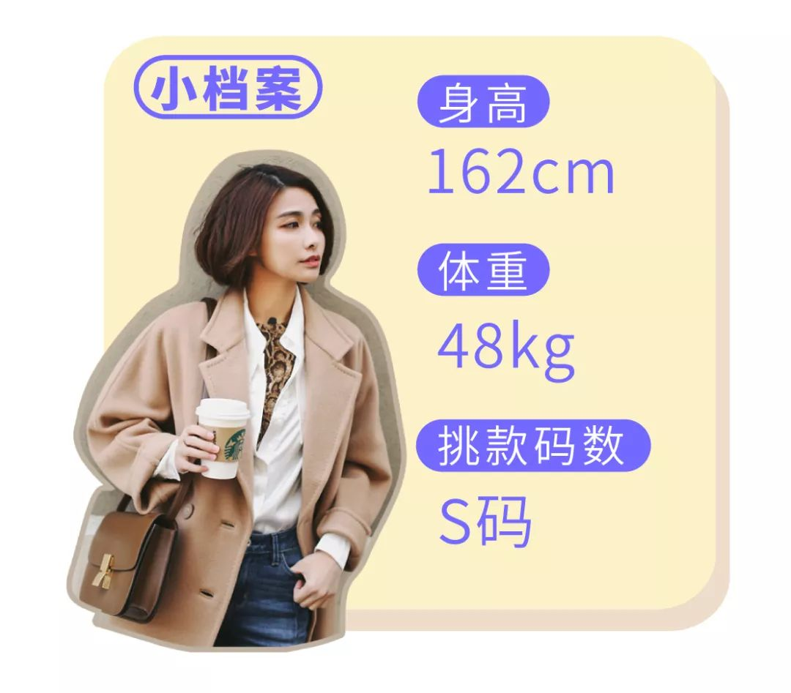

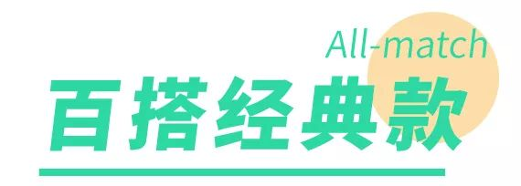

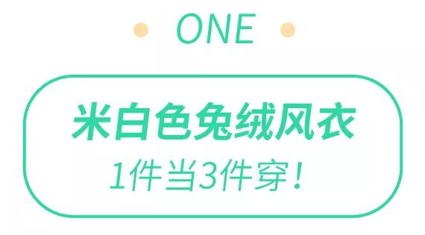

我当时选这件风衣款的大衣，
只是因为颜色百搭，
并没有觉得它很特别。
结果试穿的时候，
一直在发出“卧槽，厉害了”的赞叹！
它竟然可以
从1件大衣拆成2件单品，
算下来就是有3种穿法！
买1件顶3件，
简直不要太划算好吗？！

而且，大衣面料
含有57.2%羊毛和21%兔毛，
手感软糯又舒服，
穿上很保暖，
但是并不会显臃肿哦~



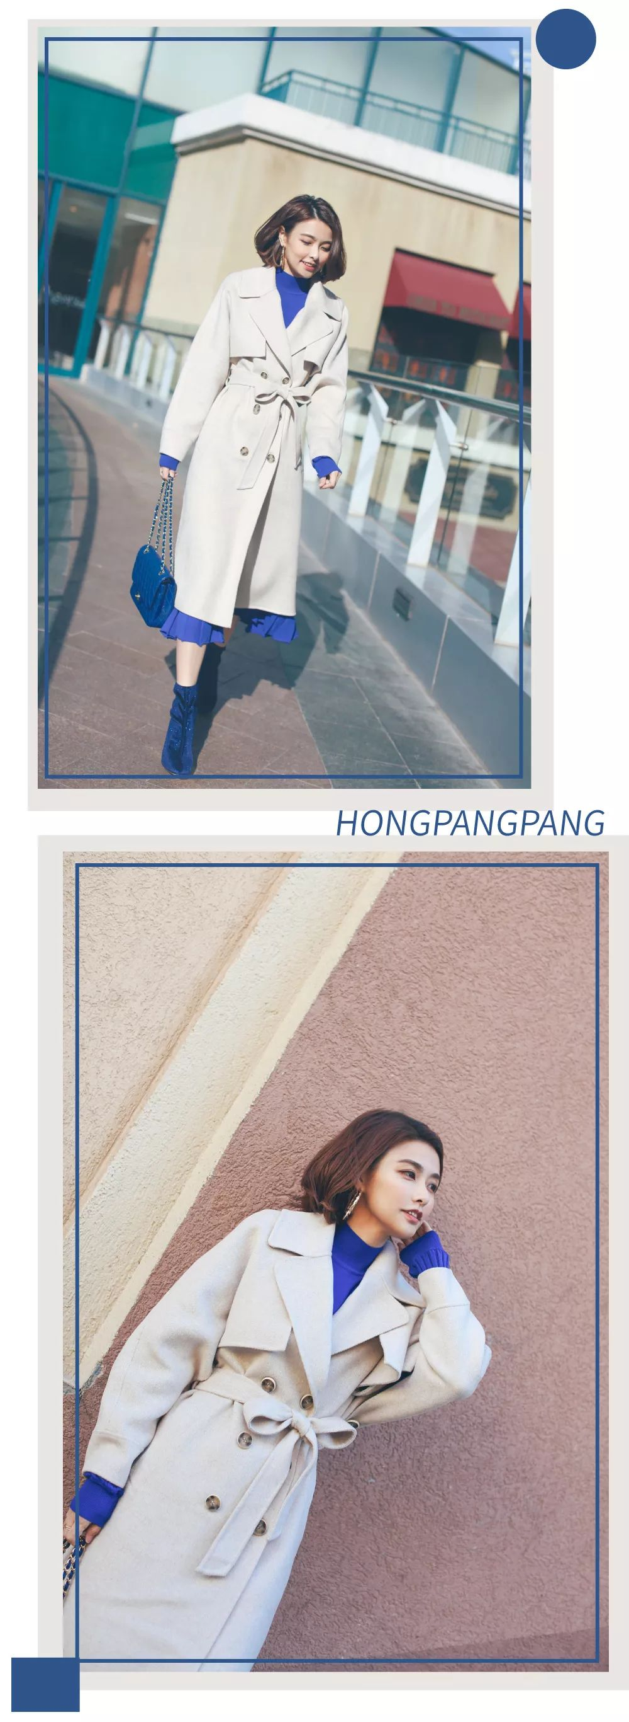



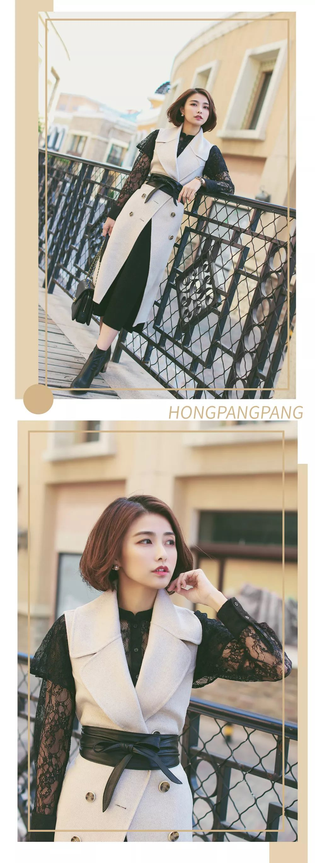

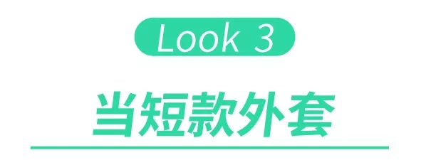

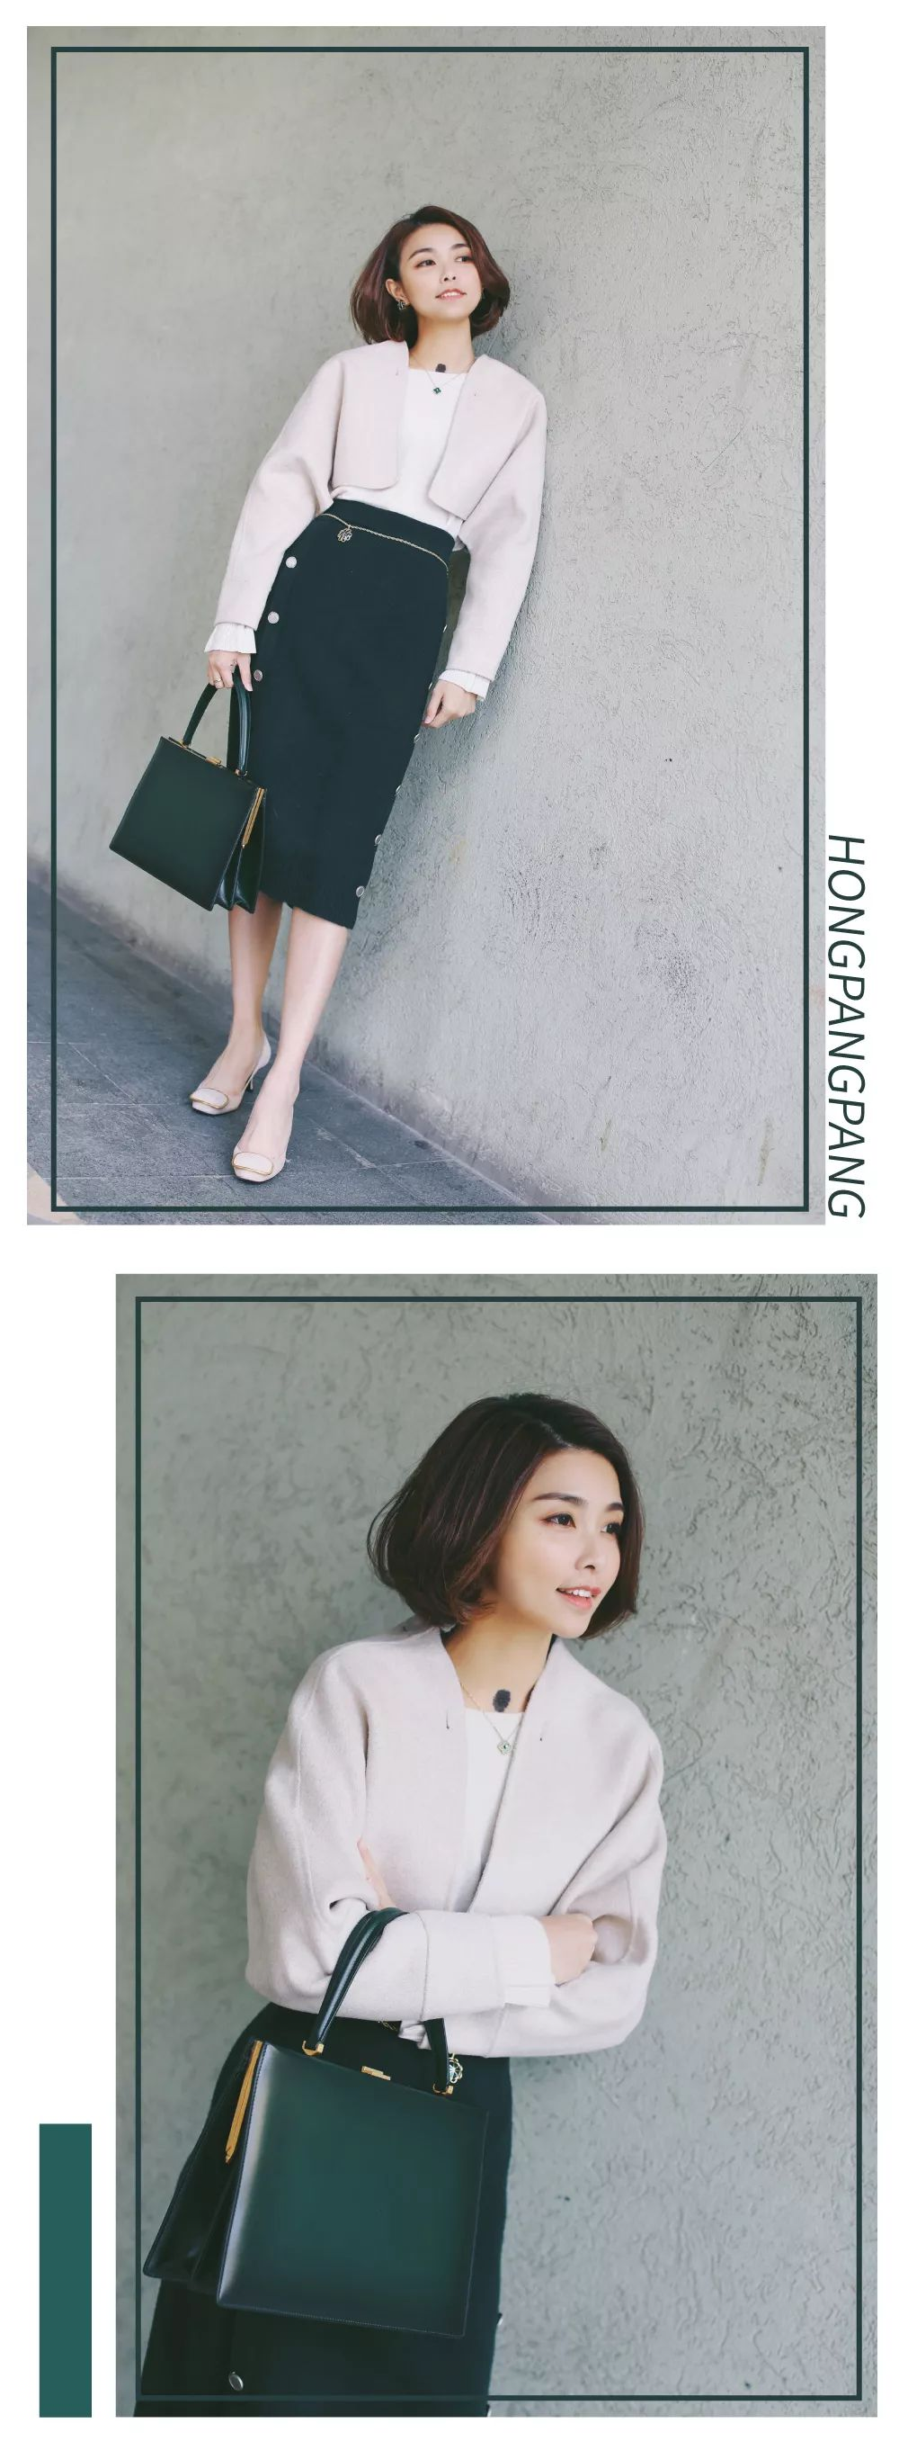



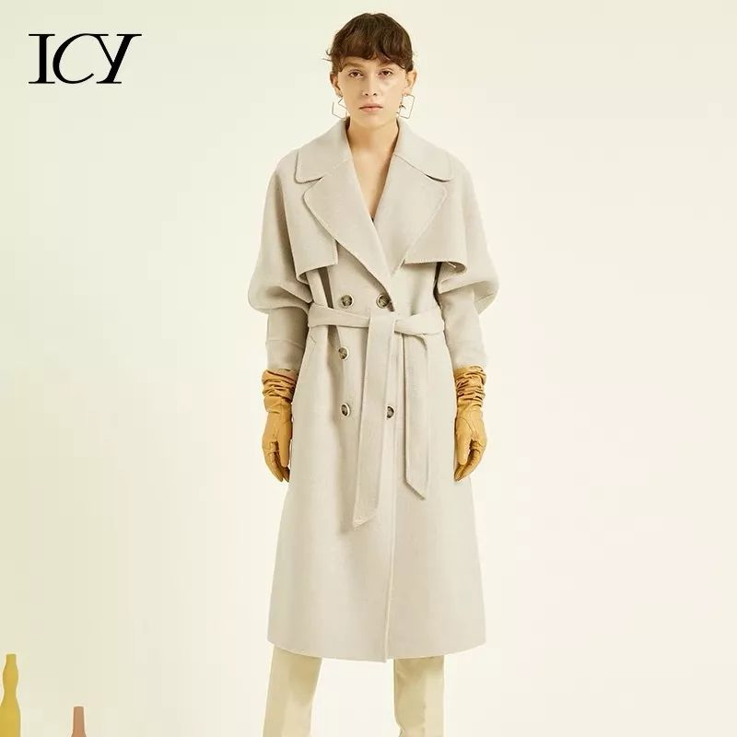

购买链接：￥O4qJb7bRSQB￥
（复制整条链接，然后打开手机淘宝就可以）

双十一价：1709
洪胖胖优惠价：1309
(向客服报暗号“洪胖胖”领取专属优惠券)

面料：57.2% 羊毛
21% 兔毛
21.8% 莫代尔



这件特别推荐给怕冷星人！
因为它是100%纯羊毛大衣，
质地厚实，穿上超级保暖！
虽然是羊毛大衣，
但是一点都不会扎人，
手感特别滑溜~

这件大衣还很显贵！
我让办公室的几个女生都试穿了。
某位同事穿着起球的针织衫，
但套上大衣的瞬间，
秒变年薪百万的女高管！
仔细看衣服的细节就知道了，
它的缝线，都是手工缝制。
这种工艺都是大牌专用的，
比如近3万一件的maxmara大衣。

这件大衣别看款式简单，
其实很能hold住不同风格，
成熟女人味和雅痞休闲范都可以！

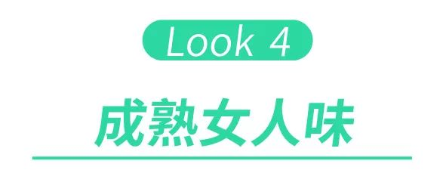

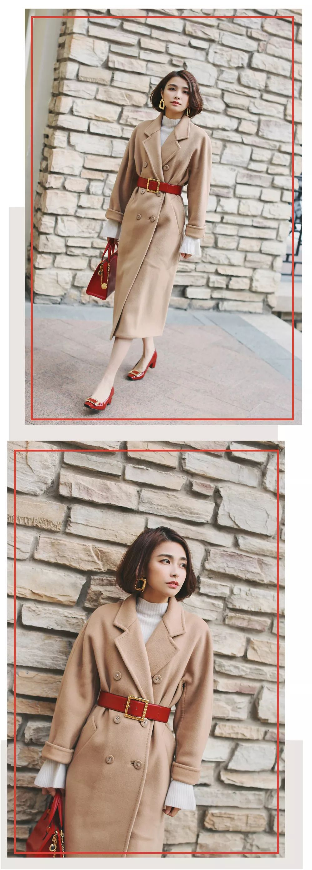



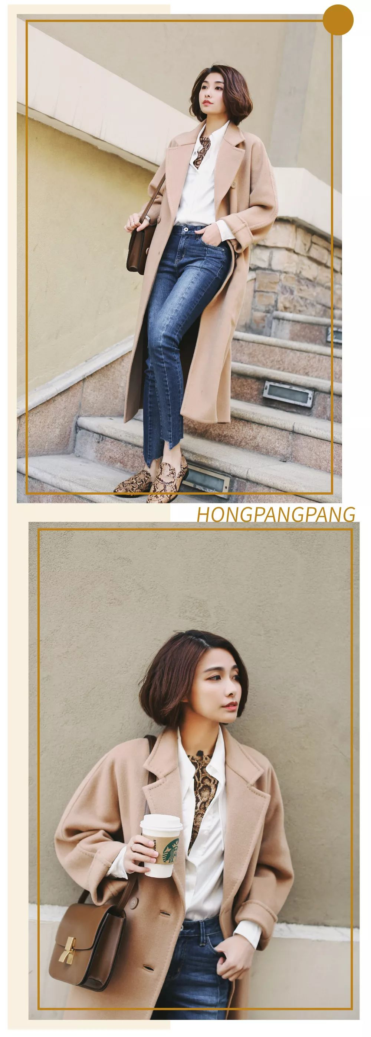

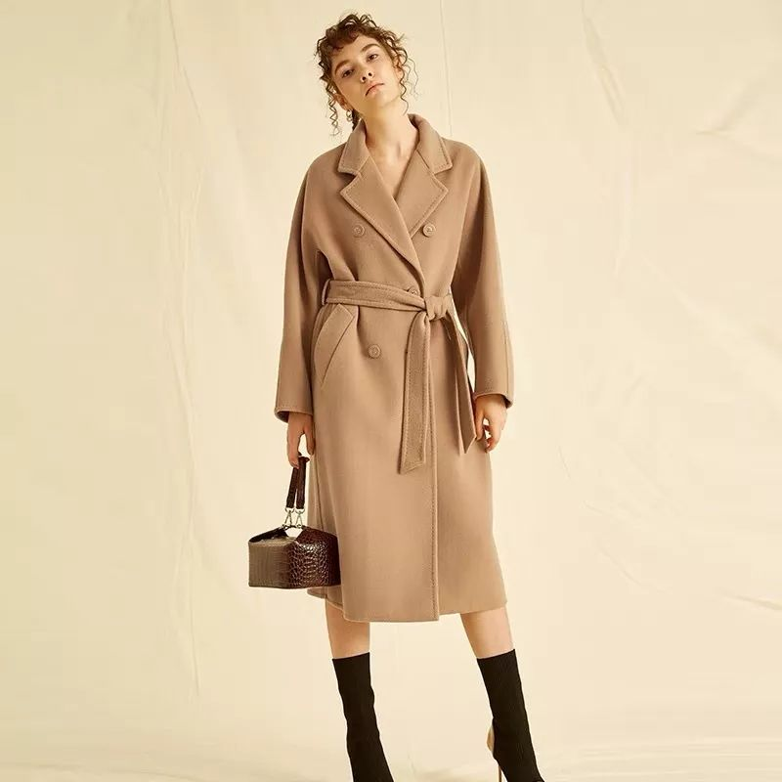

购买链接：￥5FZAb7bjLuF￥
（复制整条链接，然后打开手机淘宝就可以）

双十一价：1499

面料：100% 羊毛



这件大衣是
超超超级有女人味的一款 ！
试穿完以后，
被自己美到了！
想拉着裙摆转圈圈！
（同事们：主编正常点好吗？）

这个灰蓝色真的很好看啊！
冬天不想黑白灰，
又担心鲜艳的颜色hold不住，
真的建议入手这个颜色。
它是看着特别舒服的蓝，
穿着它，
竟然在雾蒙蒙的北京冬天，
感受到一丝清新感！

还有最厉害的是，
这款大衣竟然自带瘦腰效果！
因为它的腰线收得特别好，
只要穿上这件大衣，
就不要再说自己没有腰了，



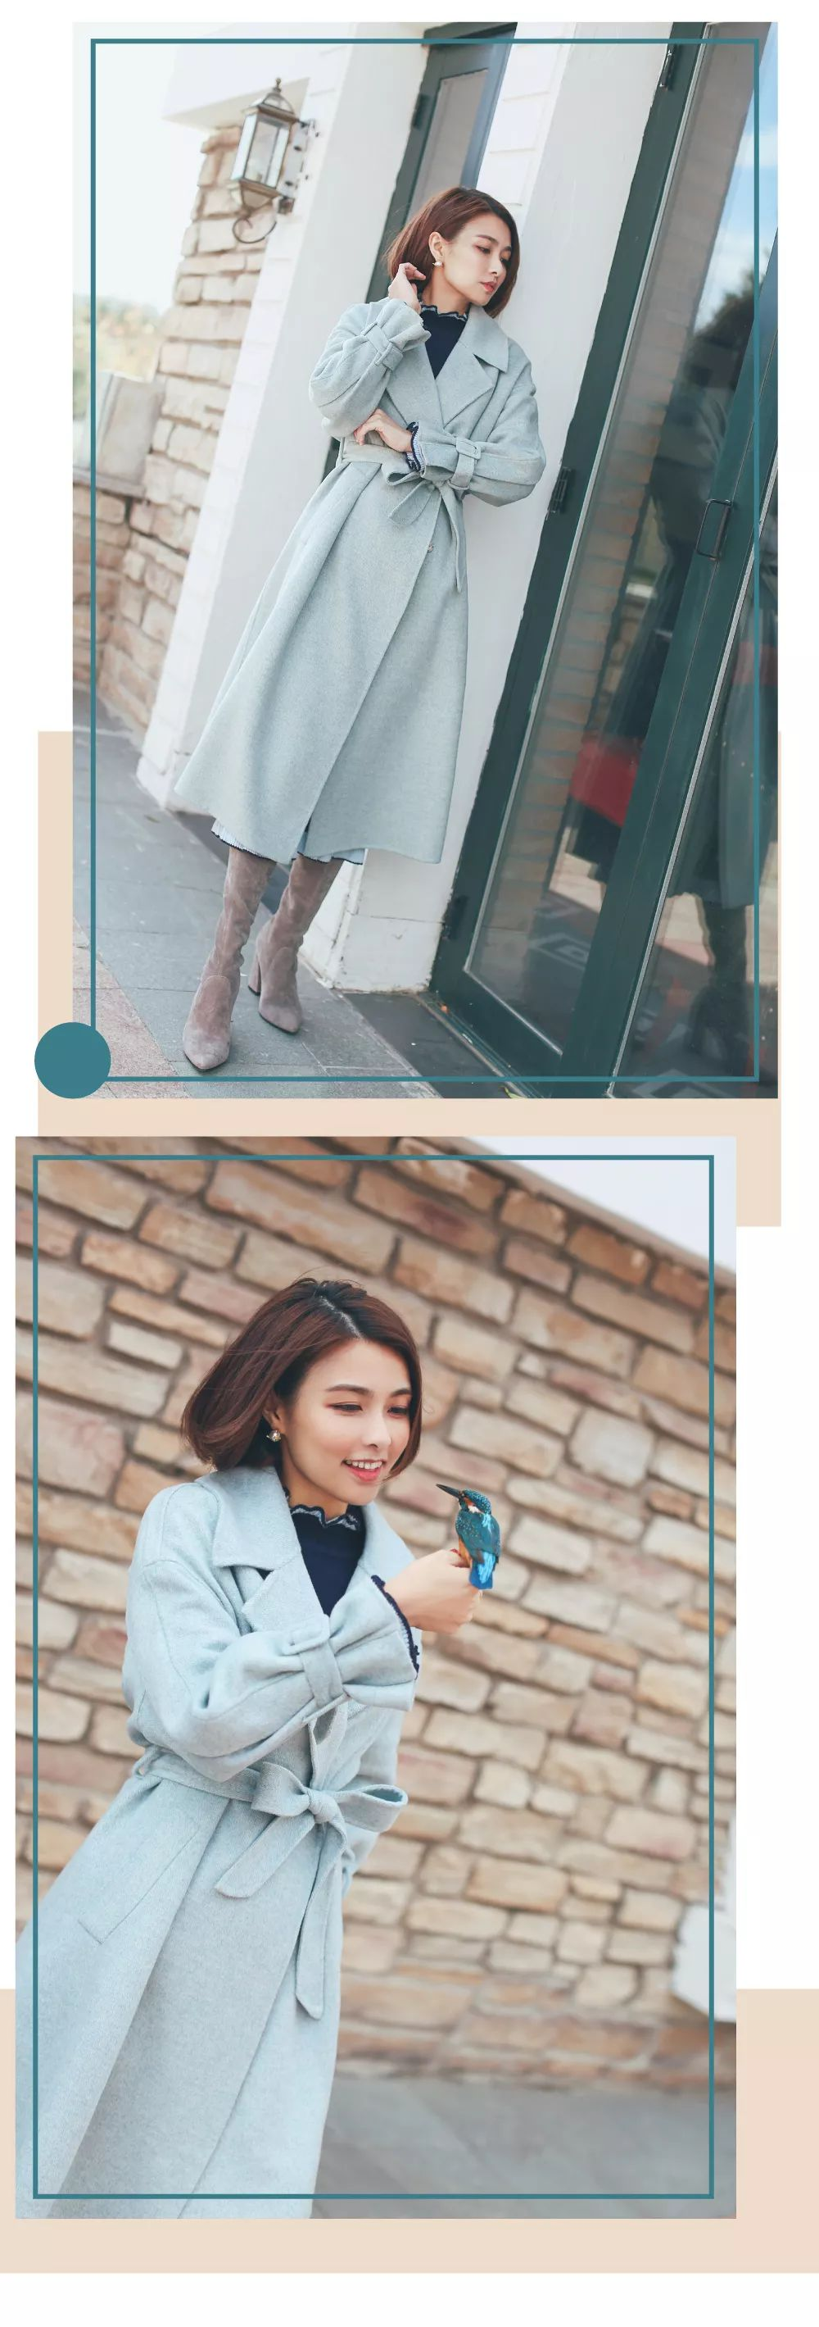

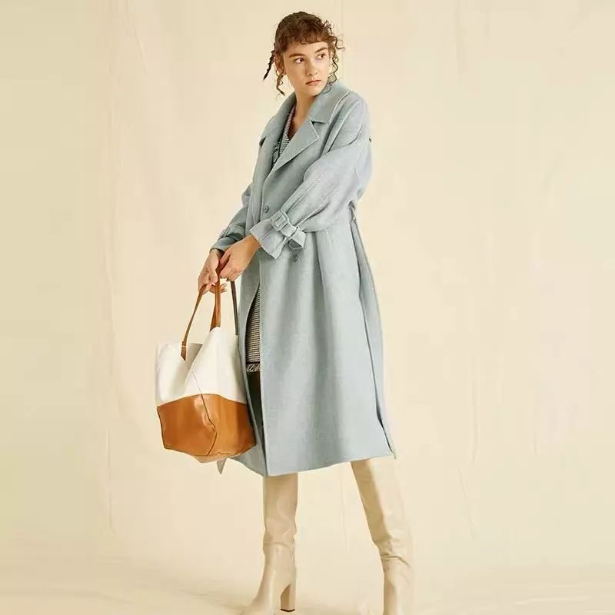

购买链接：￥WTZ7b7bPKSF￥
（复制整条链接，然后打开手机淘宝就可以）

双十一价：1769
洪胖胖优惠价：1369
(向客服报暗号“洪胖胖”领取专属优惠券)

面料：57.2% 羊毛
21% 兔毛
21.8% 莫代尔

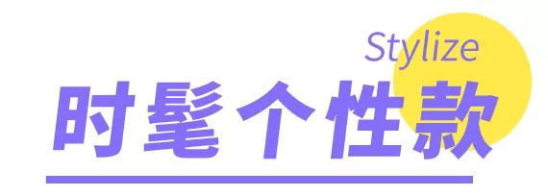



可能会有很多小伙伴说，
我已经有很多基本款大衣了，
想要来点不一样的！
OK！OK！这就来！

这件黄色的羊毛大衣，
是我一眼就看中的！
果然，
它就是大衣中最亮眼的存在！
想要一件时尚又特别的大衣，
选它就没错啦！
这个黄色不会太挑人，
我是典型的黑黄皮，
穿了以后竟然觉得显白~

有小伙伴提问：
黄色的大衣会不会难穿？
完全不会哦！
你冬天的内搭全都是黑白灰？
那这件黄色大衣，
能让所有黑白灰一秒变得时尚有亮点！

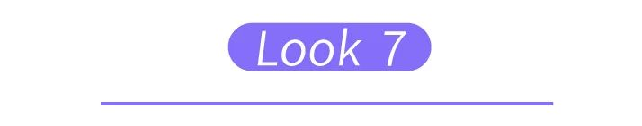

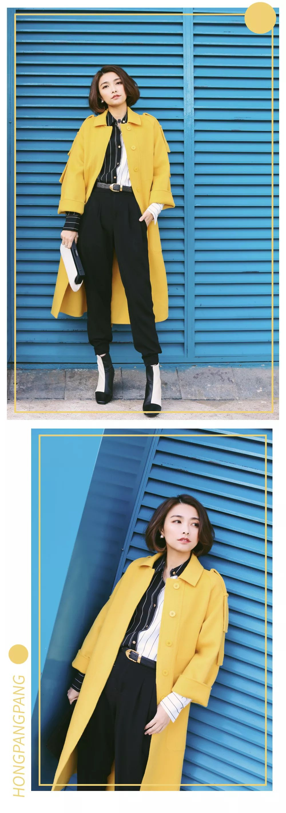



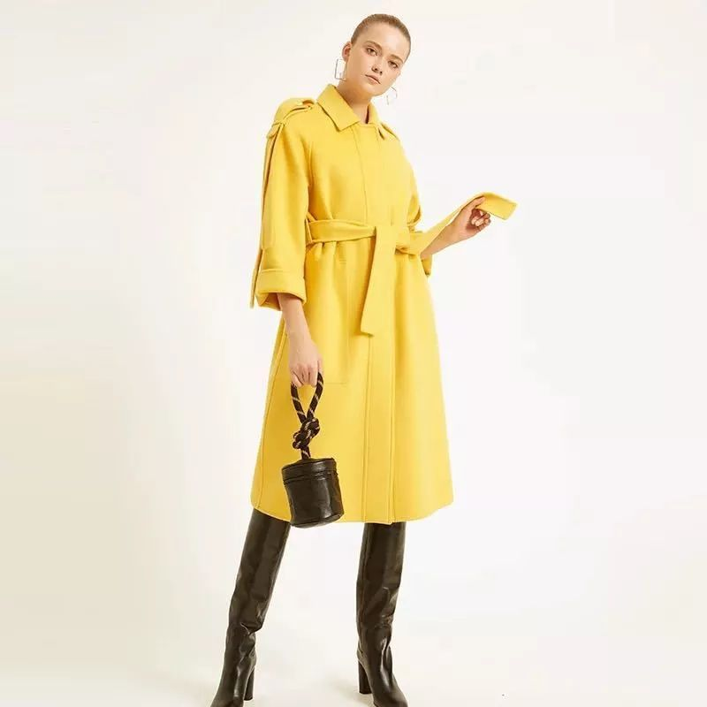

购买链接：￥vTEkb7b77BR￥
（复制整条链接，然后打开手机淘宝就可以）

双十一价：1089
洪胖胖优惠价：889
(向客服报暗号“洪胖胖”领取专属优惠券)

面料：100% 羊毛



我在衣服堆中拿起这件大衣，
还有点嫌弃，想着：
这粉红也太小女生了吧！
一穿上身，
我就被打脸了……
天了噜，为什么会又甜又帅！？

衣服的好版型，
能让你一秒时尚感爆棚！
这就是设计的魅力！
大衣袖子的心机设计，
和两侧的开衩，
都让看似普通的大衣，
上身秒变大牌感！

最惊喜的是，
这件含80%羊毛的大衣，
优惠价竟然只要699！
手再慢点，就秒没了🙂！

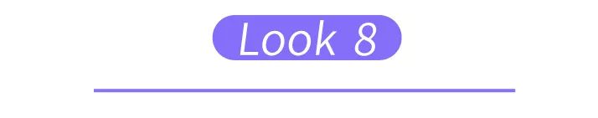

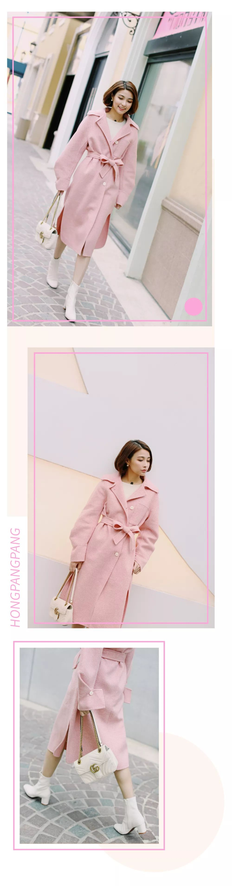

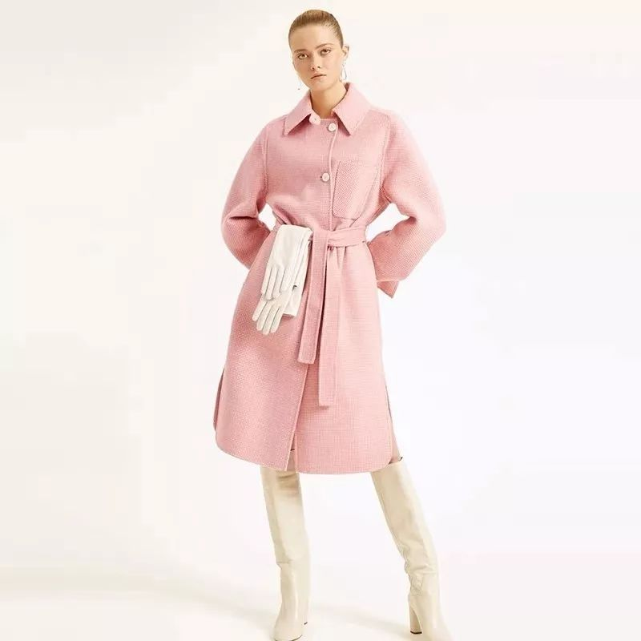

购买链接：￥WAM3b7bigkk￥
（复制整条链接，然后打开手机淘宝就可以）

双十一价：889
洪胖胖优惠价：699
(向客服报暗号“洪胖胖”领取专属优惠券)

面料：100% 羊毛



你们是不是心里在想：
为什么没有短款的大衣？
嘿嘿，
我还是很懂你们的！
这款连帽的灰紫色羊毛大衣，
就很好看哦！

它的版型是休闲款，
穿上以后很有小女生的可爱感。
而且，
紫色从夏天一直流行到冬天，
如果觉得紫色夏天穿太跳，
那冬天就不要错过啦！
它跟棕色系撞色，
真的超级好看！

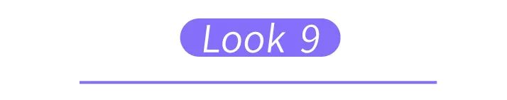

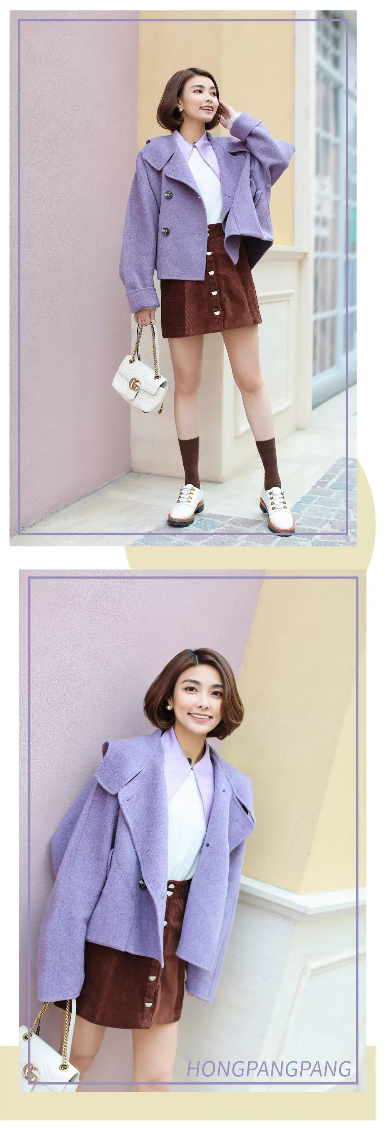

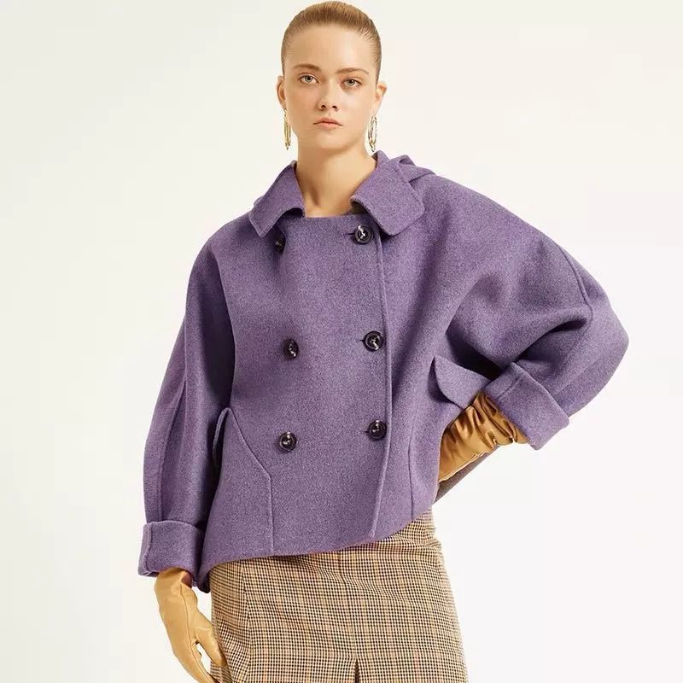

购买链接：￥kKeJb7bM8hV￥
（复制整条链接，然后打开手机淘宝就可以）

双十一价：809

面料：100% 羊毛

/
哎呀呀，
我快写到断气了！
一口气推荐了6款！
搭了9个look！
如果你们再没有挑到喜欢的，
我就！！！
。
。
。
推荐你们去ICY的小程序商场里，
再挑挑看哈哈哈！
店里还有更多的设计师款哦~

如果大家等不及双11再买，
那在小程序商场可以提前享受双11价格，
下单即可发货！
（但是没有洪胖胖优惠价哦~）
另外下单时，
输入兑换优惠码：hongpp，
可以立减50元~

好啦，
今天给大家种了一大片草原！
买买买完就早点休息了哦~
晚安~

